[成都市第一人民医院内分泌科主任团队研究疑似“论文工厂打造”？](https://mp.weixin.qq.com/s?__biz=MzkyNTc2OTI4Mw==&mid=2247491605&idx=3&sn=07db43f52aecffbe99b8d4443443adff&chksm=c01a10f7eb6d563672412fb207a8e623c3862a24261a0441dfe31d1cfe98838a6be2452fcf4b&scene=126&sessionid=1742576325)

[慧眼学术](javascript:void(0);)2025-03-16 13:43:18中国香港





**论文信息**

2018年5月，**成都市第一人民医院内分泌科**在ONCOLOGY LETTERS期刊上发表一篇标题为“Hypoxia exposure induced cisplatin resistance partially via activating p53 and hypoxia inducible factor-1α in non-small cell lung cancer A549 cells”**低氧暴露部分通过激活p53和低氧诱导因子-1α诱导非小细胞肺癌A549细胞对顺铂耐药**的论文被质疑。

本研究得到了成都医学院科学基金(批准号17Z127)的资助。

doi: 10.3892/ol.2018.8767

第一作者：成都市第一人民医院 Qiang Guo

通讯作者：成都市第一人民医院 Qin Zhang（音译：张勤）

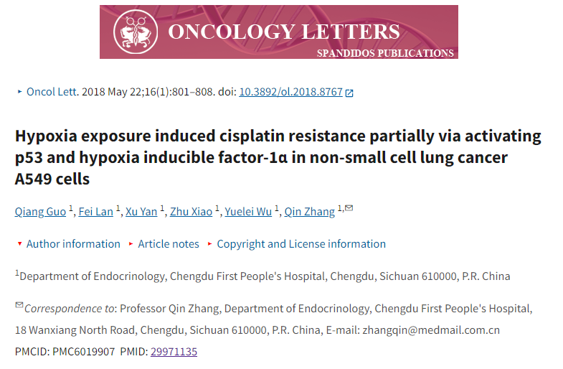

**质疑信息**

**2025年3月，Sholto David在 Pubpeer 论坛上发表评论：**

三篇论文共享了一些相同的图像。也有一些内部重叠的区域。我认为弄清这里发生的事情对每个人都有好处。

* 10.2147/dddt.s181798
* 10.3892/mmr.2020.11352
* 10.3892/ol.2018.8767

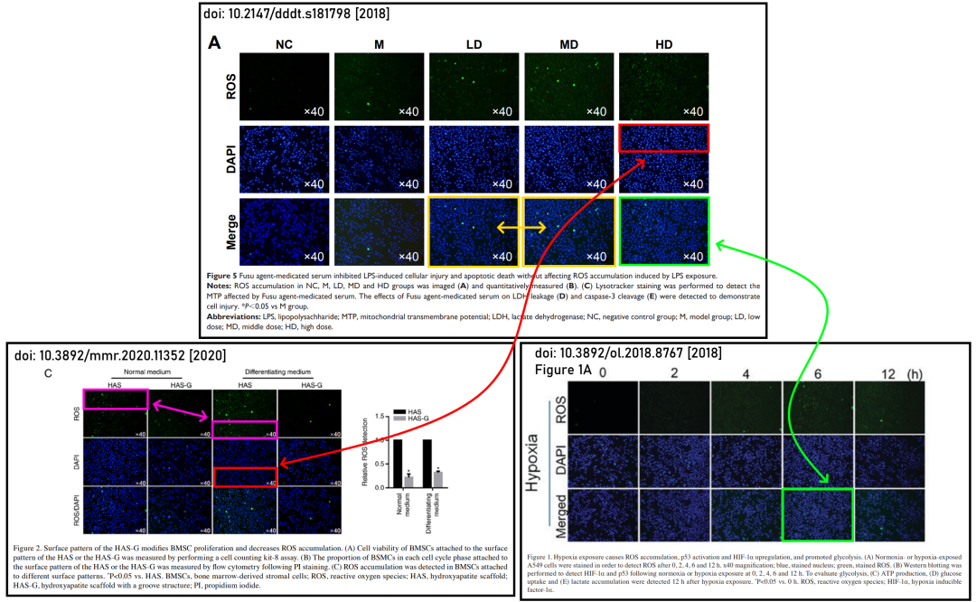

消息来源：

https://pubpeer.com/publications/CCCE52B27F5C16FB0EFDBD14C78BED#1

声明：

若认为本内容侵犯您或者单位的权益，请速与我们联系并详述侵权情况。我们将依法快速处理，移除涉嫌侵权内容。

联系QQ   1729349097

**往期推荐:**

[引爆全网的学术不端克星神器！一键本地检测，全网最低价，再也不用担心图片误用和第三方图片造假的神器来啦](https://mp.weixin.qq.com/s?__biz=MzkyNTc2OTI4Mw==&mid=2247484961&idx=1&sn=d8a51a591fb0c959e88bc92de949b52c&scene=21#wechat_redirect)

[委员建议：将学术不端行为与其他造假行为一样入“罪”](https://mp.weixin.qq.com/s?__biz=MzkyNTc2OTI4Mw==&mid=2247491231&idx=1&sn=bf06908b0e9e428754f6000aee228d8e&scene=21#wechat_redirect)

[震惊！河南省人民医院心血管外科主任论文竟是“论文工厂”流水线产品？](https://mp.weixin.qq.com/s?__biz=MzkyNTc2OTI4Mw==&mid=2247491571&idx=1&sn=0ce3100f8b7084fae0fccb803a2d4c92&scene=21#wechat_redirect)

[不同条件下图片之间相似度惊人！日照市人民医院&青岛大学附属医院合作论文引争议](https://mp.weixin.qq.com/s?__biz=MzkyNTc2OTI4Mw==&mid=2247491571&idx=4&sn=ca011fcaa51e280a5e374229606518a1&scene=21#wechat_redirect)

[东北农业大学生命科学学院&黑龙江省农业科学院合作论文图片重复问题引发广泛关注！](https://mp.weixin.qq.com/s?__biz=MzkyNTc2OTI4Mw==&mid=2247491539&idx=4&sn=6f192ee7d7d72c7c1a59c822ec3cf758&scene=21#wechat_redirect)